SISTEM INFORMASI ASET PERUSAHAAN
BERUPA KENDARAAN BERMOTOR
PT. MOPOLI RAYA MEDAN

TUGAS AKHIR

Diajukan Dalam Memenuhi Persyaratan Untuk Memperoleh Gelar
Diploma 3 Pada Program Studi Manajemen Informatika
Universitas Harapan Medan



Oleh:

ERMA YANTI SARTIKA PUTRI
1703003

PROGRAM STUDI D3 MANAJEMEN INFORMATIKA
FAKULTAS TEKNIK DAN KOMPUTER
UNIVERSITAS HARAPAN MEDAN
2020
SISTEM INFORMASI ASET PERUSAHAAN
BERUPA KENDARAAN BERMOTOR
PT. MOPOLI RAYA MEDAN

ERMA YANTI SARTIKA PUTRI
1703003

TUGAS AKHIR

Diajukan Dalam Memenuhi Persyaratan Untuk Memperoleh Gelar
Diploma 3 Pada Program Studi Manajemen Informatika
Universitas Harapan Medan

PROGRAM STUDI D3 MANAJEMEN INFORMATIKA
FAKULTAS TEKNIK DAN KOMPUTER
UNIVERSITAS HARAPAN MEDAN
2020
PERNYATAAN PEMBIMBING

Saya/Kami dengan ini menyatakan bahwa, Saya/kami telah memeriksa Tugas Akhir Mahasiswa ini dan menurut pendapat saya/kami, Tugas Akhir Mahasiswa ini telah mencukupi untuk ruang lingkup dan kualitas untuk dianugerahkan gelar Ahli Madya Komputer dalam bidang Manajemen Informatika.

Pembimbing I Pembimbing II

(Stephanus Priyowidodo, S.Kom, M.Kom) (Ika Sari, S.Pd, M.Pd)

PERNYATAAN MAHASISWA

Saya yang bertanda tangan di bawah ini:
Nama : Erma Yanti Sartika Putri
Nama Orang Tua : Hermanto
Program Studi : Manajemen Informatika
Jenjang Studi : D3
NPM : 1703003

Menyatakan bahwa:
- Tugas Akhir ini merupakan gagasan, rumusan dan ide saya sendiri, tanpa bantuan dari pihak lain kecuali arahan dari Tim Dosen Pembimbing.
- Tugas Akhir ini belum pernah diajukan untuk mendapat Gelar Ahli Madya, baik di Fakultas Teknik dan Komputer Universitas Harapan Medan maupun di Perguruan Tinggi lain.
- Dalam Tugas Akhir ini tidak terdapat karya atau pendapat yang ditulis atau dipublikasikan orang lain, kecuali secara tertulis dengan mencantumkan sebagai acuan dalam naskah dengan menyebut nama pengarang dan dicantumkan dalam daftar pustaka.

Demikian pernyataan ini saya perbuat dengan sesungguhnya dan apabila di kemudian hari terbukti pernyataan ini tidak benar, maka saya bersedia menerima sanksi akademik berupa pencabutan gelar yang telah diberikan melalui karya tullis ini, serta sanksi lainnya sesuai dengan norma yang berlaku di Perguruan Tingi ini.

Medan, 26 Agustus 2020
Yang menyatakan

Erma Yanti Sartika Putri
1703003
PERSETUJUAN

JUDUL : SISTEM INFORMASI ASET PERUSAHAAN
BERUPA KENDARAAN BERMOTOR
PT.MOPOLI RAYA MEDAN
KATEGORI : TUGAS AKHIR
NAMA : ERMA YANTI SARTIKA PUTRI
NOMOR POKOK MAHASISWA : 1703003
FAKULTAS : TEKNIK DAN KOMPUTER
PROGRAM STUDI : MANAJEMEN INFORMATIKA
TAHUN TAMAT : 2020

DISETUJUI OLEH
Komisi Pembimbing

Pembimbing I Pembimbing II

(Stephanus Priyowidodo, S.Kom, M.Kom) (Ika Sari, S.Pd, M.Pd)

Mengetahui,
Ketua Program Studi D3 Manajemen Informatika

Liza Fitriana, S.Kom, M.Kom

KATA PENGANTAR

Puji dan syukur penulis ucapkan kepada Allah SWT atas limpahan berkat, rahmat, serta kemudahan yang telah diberikan sehingga penulis dapat menyelesaikan Tugas Akhir ini yang merupakan syarat untuk mendapatkan gelar Ahli Madya pada Program Studi Diploma Tiga (D3) Manajemen Informatika Fakultas Teknik dan Komputer Universitas Harapan Medan. Tak lupa shalawat serta salam kepada Nabi Muhammad SAW yang telah memberi petunjuk kepada kita ke jalan yang lurus.
Dalam kurun waktu pengerjaan Tugas Akhir ini penulis menyadari bahwa sangat banyak pihak yang berjasa turut membantu penulis dalam menyelesaikan Tugas Akhir ini. Dalam kesempatan ini penulis mengucapkan Terima Kasih kepada:
- Bapak Abdul Jabbar Lubis, ST., M.Kom, selaku Dekan Fakultas Teknik dan Komputer.
- Ibu Liza Fitriana, S.Kom, M.Kom, selaku Ketua Program Studi Manajemen Informatika Fakultas Teknik dan Komputer.
- Bapak Stephanus Priyowidodo, S.Kom, M.Kom selaku pembimbing I dan Ibu Ika Sari, S.Pd, M.Pd selaku pembimbing II yang telah meluangkan waktu membimbing Penulis selama waktu pengerjaan Tugas Akhir ini.
- Bapak dan Mama atas doa dan kasih sayangnya yang tulus dan tak terhingga kepada penulis. Serta keluarga besar.
- Teman-teman seperjuangan mahasiswa Program Studi Manajemen Informatika Fakultas Teknik dan Komputer angkatan 2017 yang telah memberikan motivasi dan perhatiannya.
- Semua pihak yang terlibat baik langsung maupun tidak langsung dalam pengerjaan Tugas Akhir ini yang tidak penulis sebutkan satu persatu diucapkan terima kasih.

Penulis menyadari bahwa Tugas Akhir ini masih belum sempurna. Oleh karena itu untuk menyempurnakan Tugas Akhir ini, kritik dan saran yang membangun sangat penulis harapkan. Akhir kata penulis berharap semoga Tugas Akhir ini dapat bermanfaat.

Medan, 26 Agustus 2020
Penulis.

ERMA YANTI SARTIKA PUTRI
1703003

ABSTRAK

Pada zaman ini, teknologi semakin berkembang, salah satu yang mendapatkan dampak dari berkembangnya teknologi tersebut adalah perusahaan, perusahaan saat ini dapat mengolah data dengan menggunakan teknologi informasi berupa website, dalam penelitian ini penulis mencoba untuk menerapkan perkembangan teknologi khususnya teknologi informasi. Teknologi informasi ini dapat membantu perusahaan dalam mengolah data, adapun data yang diolah dalam penelitian ini adalah data aset perusahaan berupa kendaraan bermotor khususnya di PT. Mopoli Raya Medan, dengan adanya teknologi informasi berbasis website ini maka diharapkan pengolahan data akan menjadi lebih efisien terhadap waktu dan data asset perusahaan akan menjadi lebih tertata.

Kata Kunci: Website, Teknologi Informasi, Kendaraan Bermotor

ABSTRACT

In this day and age, technology is increasingly developing, one that gets the impact of the development of this technology is companies, companies currently can process data using information technology in the form of websites, in this study the author tries to apply technological developments, especially information technology. This information technology can assist companies in processing data, while the data processed in this study are data on company assets in the form of motorized vehicles, especially at PT. Mopoli Raya Medan, with this website-based information technology, it is hoped that data processing will be more efficient with time and company asset data will become more organized.

Keywords: Website, Information Technology, Motor Vehicle

DAFTAR ISI

PERNYATAAN PEMBIMBING i
PERNYATAAN MAHASISWA ii
PERSETUJUAN iii
KATA PENGANTAR iv
ABSTRAK v
ABSTRACT vi
DAFTAR ISI vii
DAFTAR TABEL viii
DAFTAR GAMBAR ix
DAFTAR LAMPIRAN x
BAB I PENDAHULUAN 1
1.1 Latar Belakang 1
1.2 Rumusan Masalah 1
1.3 Batasan Masalah 2
1.4 Tujuan Penelitian 2
1.5 Manfaat Penelitian 2
1.6 Metodologi Penelitian 2
BAB II LANDASAN TEORI 4
2.1 Sistem 4
2.2 Informasi 4
2.3 Sistem Informasi 5
2.4 Aset 6
2.4.1 Aset Berwujud (Fixed Assets) 7
2.4.2 Aset Tak Berwujud (Intangible Assets) 7
2.5 Perusahaan 8
2.6 Database 9
2.7 Aplikasi Web 10
2.8 Data Flow Diagram (DFD) 11
2.9 Kendaraan Bermotor 12

BAB III GAMBARAN UMUM PERUSAHAN 13
3.1 Lokasi dan Waktu Penelitian 13
3.2 Sejarah singkat Perusahaan 13
3.3 Subjek dan Objek Perusahaan 15
3.4 Logo Perusahaan 15
3.5 Visi dan Misi PT.Mopoli Raya Medan 15
3.6 Struktur Organisasi 16
3.7 Deskripsi Jabatan 17

BAB IV HASIL DAN PEMBAHASAN 21
4.1 Analisa Sistem yang sedang berjalan 21
4.2 Sistem yang diusulkan 21
4.3 Rancangan Sistem 22
4.4 Tampilan Program 36

BAB V KESIMPULAN DAN SARAN 43
5.1 Kesimpulan 43
5.2 Saran 43

DAFTAR TABEL

Tabel 2.1 Simbol-Simbol dari Data Flow Diagram (DFD) 12

DAFTAR GAMBAR

Gambar 2.1 Siklus Kehidupan Sistem 9
Gambar 3.1 Logo PT. Mopoli Raya Medan 15
Gambar 3.2 Struktur Organisasi 16
Gambar 4.1 Analisa Sistem yang Sedang Berjalan 21
Gambar 4.2 Diagram Konteks Sistem yang disusun 21
Gambar 4.3 Rancangan Halaman Login 22
Gambar 4.4 Rancangan Halaman Beranda 23
Gambar 4.5 Rancangan Halaman Administrator 24
Gambar 4.6 Rancangan Halaman Supervisor 25
Gambar 4.7 Rancangan Halaman Data Aset 26
Gambar 4.8 Rancangan Halaman Riwayat Aset 27
Gambar 4.9 Rancangan Halaman Laporan 28
Gambar 4.10 Tampilan Halaman Tambah Data Administrator 29
Gambar 4.11 Tampilan Halaman Ubah Data Administrator 30
Gambar 4.12 Tampilan Halaman Tambah Data Supervisor 31
Gambar 4.13 Tampilan Halaman Ubah Data Supervisor 32
Gambar 4.14 Tampilan Halaman Tambah Data Aset 33
Gambar 4.15 Tampilan Halaman Ubah Data Aset 34
Gambar 4.16 Tampilan Halaman Tambah Data Riwayat Aset 35
Gambar 4.17 Tampilan Halaman Ubah Data Riwayat Aset 35
Gambar 4.18 Flowcahart Sistem 36
Gambar 4.19. Tampilan Menu Login 37
Gambar 4.20. Tampilan Halaman Beranda 38
Gambar 4.21. Tampilan Halaman Administrator 38
Gambar 4.22 Tampilan Halaman Supervisor 38
Gambar 4.23 Tampilan Halaman Data Aset 39
Gambar 4.24 Tampilan Halaman Riwayat Aset 39
Gambar 4.25 Tampilan Halaman Laporan 40
Gambar 4.26 Tampilan Halaman Tambah dan Ubah Data Administrator 41
Gambar 4.27 Tampilan Halaman Tambah dan Ubah Data Supervisor 41
Gambar 4.28 Tampilan Halaman Tambah dan Ubah Data Aset 42
Gambar 4.29 Tampilan Halaman Tambah dan Ubah Data Riwayat Aset 43
Gambar 4.30 Tampilan Halaman Hasil Laporan Aset Kendaraan 43
BAB I

PENDAHULUAN

1.1 Latar Belakang
PT. Mopoli Raya merupakan sebuah perusahaan yang bergerak di bidang kelapa sawit, Perusahaan ini memiliki beberapa cabang perusahaan di Sumatera Utara, salah satunya berada di kota Medan. Perusahaan ini masih memerlukan pengembangan, khususnya pengolahan data mengenai asset perusahaan khususnya kendaraan bermotor yang dimiliki oleh perusahaan. Kendaraan bermotor merupakan salah satu asset penting dalam perusahaan ini. Oleh karena itu Pemantauan terhadap asset kendaraan bermotor pada perusahaan ini harus lebih ditingkatkan.
Sistem Informasi merupakan salah satu solusi yang dapat digunakan untuk mengatasi masalah yang ada di PT. Mopoli Raya, sistem ini nantinya dapat mengolah data-data asset yang dimiliki oleh PT. Mopoli Raya. Sistem ini diharapkan membantu efisiensi dan efektifitas dalam memantau asset perusahaan kendaraan bermotor pada perusahaan ini, karena di dalam sistem informasi ini nantinya akan terdapat data-data yang dapat dijadikan informasi mengenai asset kendaraan bermotor yang dimiliki perusahaan,
Sehingga pihak pengelola perusahaan dapat melakukan Pemantauan secara penuh terhadap asset kendaraan bermotor, karena sistem informasi mengandung data-data kendaraan bermotor mulai dari pertama kali kendaraan bermotor masuk sebagai asset perusahaan, kapan harus di service dan kapan pula harus diganti, agar kinerja perusahaan lebih maksimal. Berdasarkan uraian diatas maka penulis tertarik untuk membangun suatu sistem yang berjudul: “SISTEM INFORMASI ASET PERUSAHAAN BERUPA KENDARAAN BERMOTOR PT. MOPOLI RAYA MEDAN”.

1.2 Rumusan Masalah
Dari latar belakang masalah diatas, masalah yang dapat didefenisikan adalah: Bagaimana merancang dan membuat sistem informasi yang dapat membantu proses monitoring asset perusahaan yang berupa kendaraan bermotor pada PT. Mopoli Raya Medan?

1.3 Batasan Masalah
Dari permasalahan yang terdapat di PT. Mopoli Raya dapat didefiniskan bahwa pemantauan asset kendaraan bermotor yang dimiliki perusahaan itu adalah untuk memberikan solusi dalam membangun Sistem Informasi berbasis Website. Batasan permasalahan dari tugas akhir ini adalah sebagai berikut:
- Pengolahan data asset, data riwayat service dan data petugas yang menggunakan asset kendaraan bermotor.
- Sistem informasi yang akan dibangun adalah sistem informasi yang berbasis Website.

1.4 Tujuan Penelitian
Tujuan dari penelitian ini adalah untuk merancang dan membuat sistem informasi yang dapat membantu perusahaan dalam melakukan proses Pemantauan terhadap aset perusahaan berupa kendaraan bermotor pada PT. Mopoli Raya Medan.

1.5 Manfaat Penelitian
Manfaat dari penelitian ini adalah menghasilkan sebuah sistem informasi yang dapat membantu proses Pemantauan aset perusahaan berupa kendaraan bermotor pada PT. Mopoli Raya Medan.

1.6 Metodologi Penelitian
Untuk mendapatkan informasi yang lebih akurat dan bermanfaat bagi penulisan tugas akhir ini, penulis menggunakan beberapa teknik/metode yang mendukung kesempurnaan penulisan tugas akhir ini, antara lain:
- Studi Kepustakaan
Yaitu penelitian yang dilakukan dengan mempelajari buku-buku, majalah dan karya tulis lainnya yang berhubungan dengan penulisan tugas akhir ini. Dari metode penelitian ini akan didapatkan informasi, defenisi dan beberapa metode rancangan aplikasi. Sebagai bahan penulisan tugas akhir ini penulis menggunakan beberapa buku panduan. Hal ini dimaksudkan untuk mendapatkan pengertian beberapa defenisi yaitu berkaitan dengan penulisan tugas akhir ini.

- Wawancara
Yaitu dengan mengadakan tanya jawab dengan beberapa pihak yang dianggap perlu untuk mendukung kesempurnaan penulisan tugas akhir ini. Wawancara yang dilakukan adalah terhadap admin PT. Mopoli Raya. Hal ini dimaksudkan untuk memperoleh gambaran mengenai perlunya suatu database yang baik khususnya data asset kendaraan bermotor perusahaan.
- Observasi
Yaitu dengan meninjau langsung kelapangan yang dalam hal ini adalah ke PT. Mopoli Raya untuk memperoleh data dan informasi serta arahan yang dibutuhkan untuk penulisan tugas akhir ini.

BAB II
DASAR TEORI

2.1 Sistem
Beberapa pengertian sistem yang dikemukakan oleh para ahli antara lain:
Menurut Munawir (2018:3), “Sistem adalah suatu susunan yang teratur dari kegiatan-kegiatan yang saling berkaitan dan susunan prosedur-prosedur yang saling berhubungan, sinergi dari semua unsur-unsur dan elemen-elemen yang ada didalamnya yang menunjang pelaksanaan dan mempermudah kegiatan-kegiatan utama tercapai dari suatu organisasi ataupun kesatuan kerja”.
Menurut Romney and Steinbart (2015:3), “Sistem adalah rangkaian dari dua atau lebih komponen-komponen yang saling berhubungan, yang berintraksi untuk mencapai suatu tujuan. Sebagian besar sistem terdiri dari subsistem yang lebih kecil dan mendukung ke sistem yang lebih besar”.
Menurut Mulyadi (2016:5), “Sistem adalah suatu jaringan yang dibuat menurut pola yang berpaduan untuk melaksanakan kegiatan pokok pelaksanaan”.
Menurut Anastasia dan Lilis Setiawati (2011:3), “Sistem merupakan serangkaian bagian yang saling tergantung dan bekerja sama untuk mencapai tujuan tertentu”.
Sistem dalam suatu organisasi sangatlah penting karena sistem sangatlah menunjang terhadap kinerja suatu organisasi, baik yang berskala kecil maupun besar. Suatu sistem dapat dengan baik diperlukan kerja sama diantara unsur-unsur yang berkaitan dalam sistem tersebut.

2.2 Informasi
Informasi merupakan data yang telah diproses sehingga mempunyai arti tertentu bagi penerimanya. Sumber dari suatu informasi adalah data, data kenyataan yang mengambarkan suatu kejadian, sedangkan kejadian itu adalah pristiwa yang terjadi pada waktu tertentu dalam hal ini informasi dan data saling berkaitan.
Menurut Laudon & Laudon dalam Kadir jurnal Supriyanta dan Khoirun Nisa (2015:37), Mengemukakan bahwa “Informasi merupakan data yang telah diolah menjadi Bentuk yang bermakna dan berguna bagi manusia”.

Sedangkan menurut Hoffer, dkk dalam Kadir (2015:37), “Informasi merupakan data yang telah diproses sedemikian rupa Sehingga meningkatkan pengetahuan seseorang yang menggunakannya”.
Menurut Deni Darmawan dalam jurnal Yunahar Heriyanto (2018:66), mengungkapkan: “Informasi merupakan hasil dari pengolahan data, akan tetapi tidak semua hasil dari Pengolahan tersebut bias menjadi informasi, hasil pengolahan data yang tidak memberikan makna atau arti serta tidak bermanfaat bagi seseorang bukanlah merupakan Informasi bagi orang tersebut, dapat disimpulkan bahwa Informasi merupakan hasil dari pengolahan data atau data yang sudah di proses”.
Menurut Davis di dalam buku (Abdul Kadir, 2014), mengungkapkan “Informasi adalah data yang telah diolah menjadi sebuah bentuk yang berarti bagi penerimanya dan bermanfaat dalam pengambilan keputusan saat ini atau saat mendatang”.

2.3 Sistem Informasi
Sistem informasi dalam suatu pemahaman yang sederhana dapat didefinisikan sebagai satu sistem berbasis komputer yang menyediakan informasi bagi beberapa pemakai dengan kebutuhan yang serupa. Para pemakai biasanya tergabung dalam suatu entitas organisasi formal, seperti Departemen atau Lembaga suatu Instansi Pemerintahan maupun perusahaan swasta dan organisasi non-pemerintah dengan berbagai tingkatan manajemen didalamnya. Informasi menjelaskan mengenai organisasi atau salah satu sistem utamanya mengenai apa yang telah terjadi di masa lalu, apa yang sedang terjadi sekarang dan apa yang mungkin akan terjadi dimasa yang akan datang tentang organisasi tersebut.
Sistem Informasi Memuat berbagai informasi penting mengenai orang, tempat, dan segala sesuatu yang ada di dalam atau di lingkungan sekitar organisasi. Informasi sendiri mengandung suatu arti yaitu data yang telah diolah ke dalam suatu bentuk yang lebih memiliki arti dan dapat digunakan untuk pengambilan keputusan. Data sendiri merupakan fakta-fakta yang mewakili suatu keadaan, kondisi, atau peristiwa yang terjadi atau ada di dalam atau di lingkungan fisik organisasi.
Menurut Munawir (2018:21), “Data tidak dapat langsung digunakan untuk pengambilan keputusan, melainkan harus diolah lebih dahulu agar dapat dipahami, lalu dimanfaatkan dalam pengambilan keputusan. Informasi harus dikelola dengan baik dan memadai agar memberikan manfaat yang maksimal”.
Ada beberapa peranan penting sistem informasi dalam organisasi dan bisnis, antara lain:
- Mendukung pengambilan keputusan para pegawai dan manajernya, dalam hal ini tujuan SIM bertujuan menyediakan informasi untuk pemecahan masalah dan pengambilan keputusan, baik yang menyangkut keputusan-keputusan rutin maupun keputusan-keputusan yang strategis.
- Mendukung proses operasi organisasi/perusahaan dan mendukung berbagai strategi untuk keunggulan kompetitif, seperti. (Munawir, 2018:27)
- Mengaitkan perencanaan, pengerjaan, dan pengendalian dalam organisasi
- Mengkoordinasikan subsistem-subsistem dalam organisasi
- Meng-integrasikan subsistem-subsistem
- Peningkatan produktivitas
- Peningkatan layanan ke pelanggan
- Pengurangan biaya
- Pengembangan aplikasi-aplikasi strategis

2.4 Aset
Menurut Hanafi (2003:51), “Aset adalah manfaat ekonomis yang akan diterima pada masa mendatang, atau akan dikuasai oleh perusahaan sebagai hasil dari transaksi atau kejadian”.
Menurut Gill (2006:9) “Aktiva (Assets) ialah uang tunai, barang dagangan, tanah, bangunan/gedung dan peralatan atau sejenisnya yang bernilai, yang dimiliki oleh perusahaan”.
Menurut Martani (2012:139) “Aset adalah sebagai sumber daya yang dikuasai oleh entitas sebagai akibat dari peristiwa masa lalu dan darimana manfaat ekonomi di masa depan diharapkan akan diperoleh”.
Dari beberapa definisi di atas dapat disimpulkan bahwa aset adalah aset adalah sumber daya yang dimiliki perusahaan berupa uang tunai, barang dagangan, tanah, bangunan/gedung, dan peralatan atau sejenisnya yang mempunyai nilai bagi perusahaan serta memiliki manfaat ekonomis yang akan diterima di masa yang akan datang.

2.4.1 Aset Berwujud (Fixed Assets)
Selama ini kesuksesan perusahaan bergantung pada bagaimana perusahaan tersebut mampu menggunakan aset berwujudnya seefisien mungkin (Wiliams, 2001).
Berikut beberapa karakteristik aset berwujud menurut Kieso et al. (2007):
  - Diperoleh untuk digunakan dalam operasi perusahaan dan tidak untuk dijual.
  - Bersifat jangka panjang dan biasanya dapat didepresiasi.
  - Memiliki bentuk fisik Menurut PSAK 16 (revisi 2007) aset tetap adalah aset berwujud yang dimiliki untuk digunakan dalam dalam produksi atau penyediaan barang atau jasa dan diharapkan untuk digunakan selama lebih dari satu periode.
Menurut Erhans (2015:111) pengertian aset berwujud adalah: Aset berwujud yang diperoleh dalam bentuk siap pakai atau dengan dibangun oleh dahulu, yang digunakan dalam operasi perusahaan, tidak dimaksudkan untuk dijual dalam rangka kegiatan normal perusahaan 8 dan mempunyai masa manfaat lebih dari satu tahun (PSAK No. 16 tahun 2009).

2.4.2 Aset Tak Berwujud (Intangible Assets)
Menurut PSAK 19 (revisi 2010) aset tidak berwujud adalah: Aktiva non-moneter yang dapat diidentifikasi dan tidak mempunyai wujud fisik serta tidak dimiliki untuk digunakan dalam menghasilkan atau menyerahkan barang atau jasa, disewakan kepada pihak lainnya, atau untuk tujuan administratif. Dalam PSAK tersebut dinyatakan secara eksplisit bahwa intellectual capital merupakan bagian dari aset tak berwujud yang juga memiliki peran terhadap maksimalisasi keuntungan perusahaan. Definisi tersebut mengadopsi pengertian dari IAS 38 tentang intangible assets yang relatif sama dengan definisi yang diajukan dalam IFRS 10 tentang goodwill and intangible assets. IAS 38 maupun IFRS 10, menyatakan bahwa aktiva tidak berwujud harus dapat diidentifikasi, bukan aset keuangan (nonfinancial/ non-monetary assets), dan tidak memiliki substansi fisik.
Menurut Lisvery dan Ginting (2004:3) ada empat kriteria yang harus dipenuhi agar sesuatu dapat diakui sebagai aktiva tak berwujud, yaitu:

- Aktiva tersebut dapat diidentifikasi, yang menyebabkan aktiva tersebut mempunyai manfaat ekonomis yang dapat dijual atau dipertukarkan secara terpisah.
- Perusahaan memiliki kendali atas aktiva tersebut, misalnya melalui hak legal.
- Perusahaan akan memperoleh keuntungan di masa depan dari aktiva tersebut.
- Harga perolehan aktiva tak berwujud tersebut dapat diukur dengan andal.
Perbedaan antara intellectual capital dan aset tak berwujud terletak pada standar yang mengaturnya saja. Intellectual capital komponennya masih sulit untuk diukur dalam menetapkan kriteria dan standar pelaporannya. (Sari, 2016)

2.5 Perusahaan
Perusahaan adalah istilah ekonomi yang dipakai dalam KUHD dan perundangan-undangan diluar KUHD. Tetapi dalam KUHD sendiri tidak dijelaskan pengertian resmi istilah perusahaan itu. Rumusan pengertian perusahaan terdapat dalam Pasal 1 Undang-undang No.3 Tahun 1982 tentang Wajib Daftar Perusahaan (UWDP). Dalam Pasal 1 huruf (b) Undang-undang No.3 Tahun 1982 tentang Wajib Daftar Perusahaan (UWDP), perusahaan adalah: “Setiap bentuk usaha yang menjalankan setiap jenis usaha yang menjalankan setiap jenis usaha yang bersifat tetap dan terus-menerus dan didirikan, bekerja, serta berkedudukan dalam wilayah negara Indonesia untuk tujuan memperoleh keuntungan atau laba”.
Dalam Pasal 1 huruf (d) UWDP) dirumuskan bahwa yang dimaksud dengan usaha adalah setiap tindakan, perbuatan atau kegiatan apapun dalam bidang perekonomian, yang dilakukan oleh setiap pengusaha untuk tujuan memperoleh keuntungan atau laba. Sedangkan yang dimaksud dengan Pengusaha adalah setiap orang perseorangan atau persekutuan atau badan hukum yang menjalankan suatu jenis
Perusahaan, Pasal 1 huruf (c) UWDP Berdasarkan ketentuan pasal tersebut diperoleh kenyataan bahwa dalam pengertian perusahaan tersimpul dua hal, yaitu:
Bentuk Usaha yang berupa organisasi atau Badan Usaha, dalam bahasa Inggris disebut company. Jenis Usaha yang berupa kegiatan dalam bidang perekonomian yang dilakukan secara terus-menerus oleh pengusaha untuk memperoleh keuntungan atau laba.
Pengertian perusahaan menurut para ahli, yaitu: Pengertian Perusahan menurut Molengraaff adalah keseluruhan perbuatan yang dilakukan secara terus-menerus, untuk memperoleh penghasilan, bertindak keluar, dengan cara memperdagangkan, menyerahkan atau mengadakan perjanjian-perjanjian perdagangan. Pengertian perusahaan disini tidak mempersoalkan tentang perusahaan sebagai Badan Usaha, namun justru perusahaan sebagai perbuatan, jadi terkesan hanya meliputi kegiatan usaha. (Ade, 2015)

2.6 Database
Pada sistem informasi berbasis komputer, fungsi database sangat penting. Sebagai gambarannya lihat bagan berikut ini. (Munawir, 2018: 52-54)
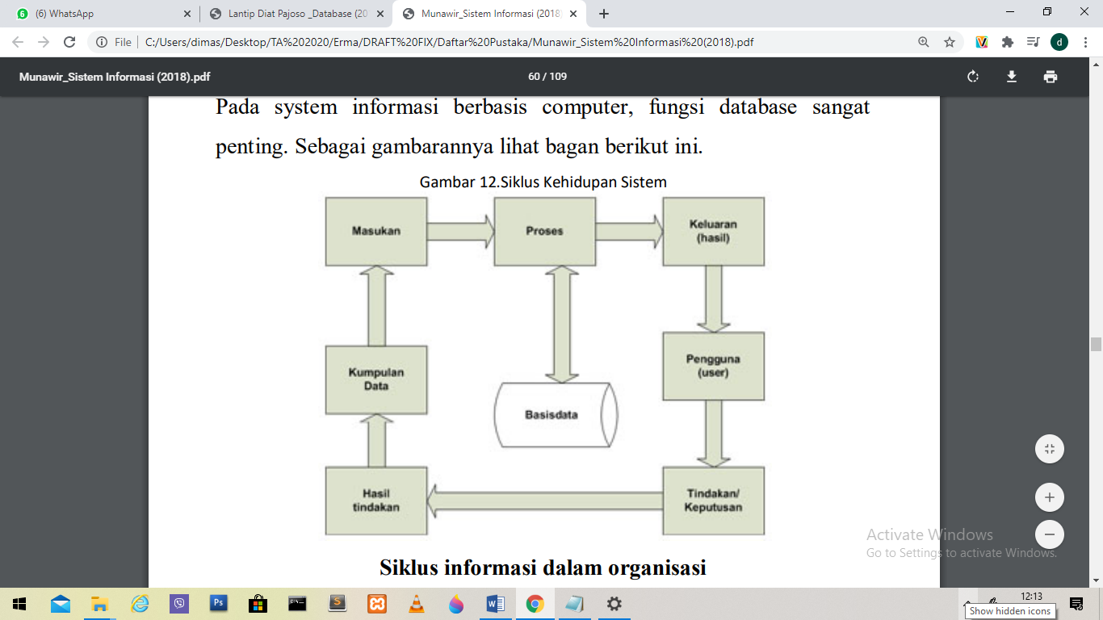

Gambar 2.1 Siklus Kehidupan Sistem (Munawir, 2018:52)

Keterangan gambar:
Pada awalnya semua organisasi mulai dengan mengumpulkan data, data kemudian dimasukkan (data-entry) kedalam sistem komputer melalui perangkat masukan (input) dan disimpan ke dalam file basisdata. Data yang tersimpan dalam file basis data kemudian dibaca kembali dan diproses menjadi informasi, informasi ini disajikan pada perangkat output untuk diberikan ke pengguna. Pengguna kemudian menggunakan informasi untuk melakukan tindakan atau mengambil keputusan.
Beberapa saat kemudian hasil tindakan atau hasil pengambilan keputusan di-evaluasi dan menjadi bahan untuk perbaikan data. Dengan gambaran diatas maka dapatlah dipahamai bahwa suatuhal yang tidak mungkin bila untuk mempelajari atau menerapkan Sistem informasi tanpa database. DBMS (Database Management Systems) atau Manajemen Basis Data adalah piranti lunak yang memudahkan organisasi memusatkan data, mengelola data secara efesien dan efektif dan menyediakan akses data bagi aplikasi system informasi organisasi /perusahaan. Contohnya:
- Microsoft Access, Foxpro, dBase, FoxBase, adalah DBMS untuk PC desktop & laptop.
- Oracle database, DB2, Microsoft SQL Server, adalah DBMS untuk computer server & mainframe.
- MySQL adalah DBMS open source untuk database berbasis WEB,
- Orache database lite adalah DBMS untuk selular, dan lainnya.
Catatan Program penunjang lain untuk Web database seperti Apache dan untuk database PC dapat juga dengan aplikasi program spreadsheet seperti Ms-Excel (Munawir, 2018:52-54)

2.7 Aplikasi Web
Web merupakan salah satu sumber daya internet yang berkembang pesat. Pendistribusian informasi web dilakukan melalui pendekatan hyperlink, yang memungkinkan suatu teks, gambar, ataupun objek yang lain menjadi acuan untuk membuka halaman-halaman yang lain. Melalui pendekatan ini, seseorang dapat memperoleh informasi dengan beranjak dari satu halaman ke halaman lain.
Aplikasi Berbasis Web adalah sebuah aplikasi yang dapat diakses melalui internet atau intranet, dan pada sekarang ini ternyata lebih banyak dan lebih luas dalam pemakaiannya. Banyak dari perusahaan-perusahaan berkembang yang menggunakan Aplikasi Berbasis Web dalam merencanakan sumber daya mereka dan untuk mengelola perusahaan mereka. Aplikasi Berbasis Web dapat digunakan untuk berbagai macam tujuan yang berbeda. Sebagai contoh, Aplikasi Berbasis Web dapat digunakan untuk membuat invoice dan memberikan cara yang mudah dalam penyimpanan data di database. Aplikasi ini juga dapat dipergunakan untuk mengatur persediaan karena fitur tersebut sangat berguna khususnya bagi mereka yang berbisnis ritel. Selain fungsi-fungsi tersebut, salah satu keunggulan kompetitif dari Aplikasi Berbasis Web adalah bahwa aplikasi tersebut ringan dan dapat diakses dengan cepat melalui browser dan koneksi internet atau intranet ke server. Ini berarti bahwa pengguna dapat mengakses data atau informasi perusahaan mereka melalui laptop, smartphone atau bahkan komputer PC di rumah mereka dengan mudah, tidak seperti aplikasi-aplikasi desktop di mana pengguna harus menginstal perangkat lunak atau aplikasi yang diperlukan hanya untuk mengakses data atau informasi (Tata Sutabri, 2012).

2.8 Data Flow Diagram (DFD)
Menurut Kristanto (2008:61), “Data Flow Diagram merupakan suatu model logika data atau proses yang dibuat untuk menggambarkan darimana asal data dan kemana tujuan data yang keluar dari sistem, dimana data disimpan, proses apa yang menghasilkan data tersebut dan interaksi antara data yang tersimpan dan proses yang dikenakan pada data tersebut.”
Menurut Sukamto dan Shalahuddin (2014:288), “Data Flow Diagram atau dalam bahasa Indonesia menjadi Diagram Alir Data (DAD) adalah refresentasi grafik yang menggambarkan aliran informasi dan transformasi informasi yang diaplikasikan sebagai data yang mengatur dari masukan (input) dan keluaran (output). DFD tidak sesuai untuk memodelkan sistem yang menggunakan pemograman berorientasi objek”.
Sukamto dan Shalahuddin (2014:71), notasi-notasi pada DFD (Edward Yourdon dan Tom DeMarco) adalah sebagai berikut:
Tabel 2.1 Simbol-simbol dari Data Flow Diagram (DFD) (Darmanta:2017)
SIMBOL | NAMA | FUNGSI
 | Terminator | Kesatuan diluar sistem (external entity) yang memberikan input ke  sistem / menerima  output dari sistem  berupa oraganisai,  orang, atau sistem  lain.
 | Proses | Aktivitas yang  mengolah input  menjadi output.
 | Data Flow | Aliran data pada  sistem (antar  proses, antara  proses & terminator,  serta antara proses  & data store).
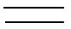 | Data Store | Penyimpanan data  pada database,  biasanya berupa tabel.

2.9 Kendaraan Bermotor
Kendaraan bermotor adalah kendaraan yang digerakkan oleh peralatan teknik untuk pergerakannya dan digunakan untuk transportasi darat. Umumnya kendaraan bermotor menggunakan mesin pembakaran dalam (perkakas atau alat untuk menggerakkan atau membuat sesuatu yg dijalankan dengan roda, digerakkan oleh tenaga manusia atau motor penggerak, menggunakan bahan bakar minyak atau tenaga alam). Kendaraan bermotor memiliki roda dan biasanya berjalan di atas jalanan (Wikipedia.org, 2018).

2.10 Flowchart
Flowchart adalah adalah suatu bagan dengan simbol-simbol tertentu yang menggambarkan urutan proses secara mendetail dan hubungan antara suatu proses (instruksi) dengan proses lainnya dalam suatu program. Dalam perancangan flowchart sebenarnya tidak ada rumus atau patokan yang bersifat mutlak (pasti). Hal ini didasari oleh flowchart (bagan alir) adalah sebuah gambaran dari hasil pemikiran dalam menganalisa suatu permasalahan dalam komputer. Karena setiap analisa akan menghasilkan hasil yang bervariasi antara satu dan lainnya. Kendati begitu secara garis besar setiap perancangan flowchart selalu terdiri dari tiga bagian, yaitu input, proses dan output.
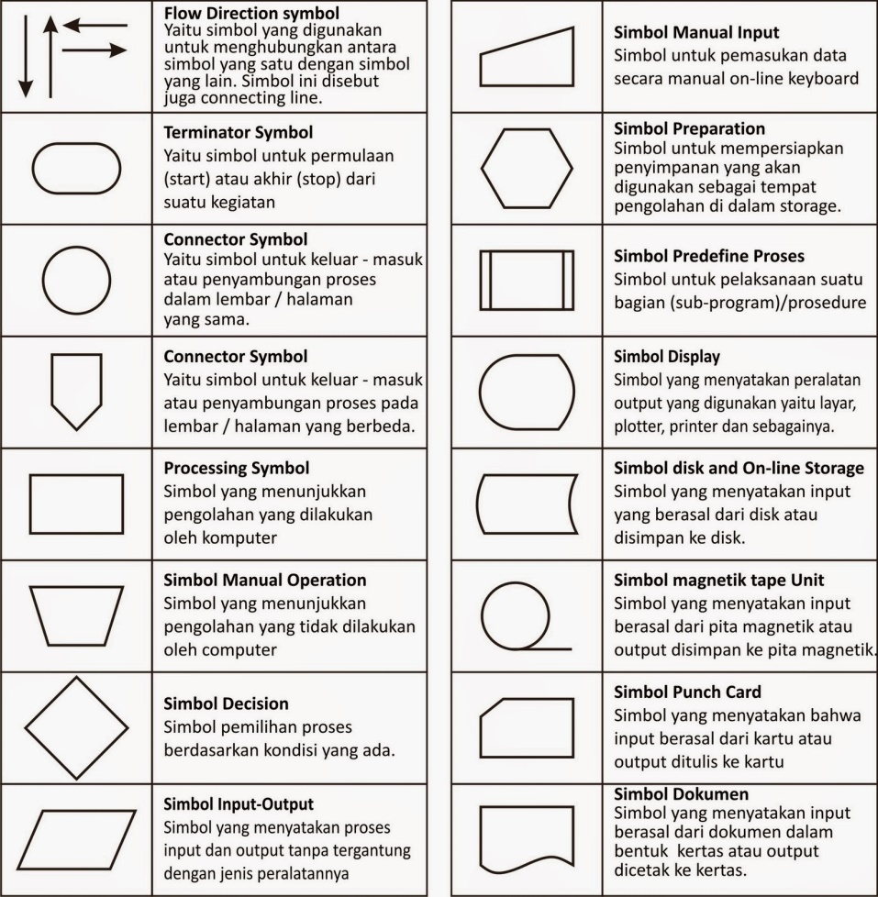
Gambar 2.3 Simbol Flowchart (informatikalogi.com, 2017)

BAB III
GAMBARAN UMUM PERUSAHAAN

3.1 Lokasi dan waktu penelitian
PT. Mopoli Raya Medan terletak di Jl Sunggal Tj. Rejo, Kec. Medan Sunggal, Kota Medan, Sumatra Utara 20122 waktu penelitian yang penulis lakukan adalah selama ± 1 (satu) bulan.

3.2 Sejarah Singkat Perusahaan
PT. Mopoli Raya merupakan perusahaan swasta nasional yang bergerak di bidang perkebunan kelapa sawit. Perusahaan ini didirikan pada tanggal 17 Desember 1980 atas prakarsa 3 orang pendiri utama yaitu:
1. Alm. H. A Basyah Ibrahim
2. Alm. Moh. Sati
3. Alm. Mustafa Sulaiman
Nama Mopoli berasal dari suatu daerah dataran di Desa Suka Makmur Kecamatan Kejuruan Muda, Kabupaten Aceh Timur, Provinsi Nanggroe Aceh Darussalam yang terletak pada 198.020 BT dan 9. 200 LU. Ditempat Inilah secara kecil-kecilan (±200 ha) pertama ditanami. Tetapi pada saat ini telah tersebar menjadi dua provinsi yaitu Kabupaten Aceh Timur dan Kabupaten Aceh Barat Provinsi Nanggroe Aceh Darussalam serta Kabupaten Langkat Provinsi Sumatera Utara seluas ±3.053,57 ha.
Dengan 26 pemegang saham perorangan dan perusahaan yang merupakan perseroan terbatas yang tidak ada mayoritas dari suatu pemegang saham pun. Bisa dikatakan bahwa PT. Mopoli Raya adalah perusahan yang sahamnya dimiliki oleh pemegang saham tunggal dan pengelolaan dari:
- PT. H. Sulaiman Saleh yang mengelola perkebunan Damar Condong I dan Damar Condong II.
- PT. Perapen yang mengelola perkebunan Perapen I dan Perapen II.
- PT. Dharma Agung yang mengelola perkebunan Mopoli, Alur Hitam dan Alur Tengah.
- PT. Puga Company yang mengelola perkebunan Kebun Bukit Raya.
- PT. Surya Mata Ie yang mengelola perkebunan Upah
- PT. Sumber Asih yang mengelola perkebunan Gedong Biara, Pondok Seng, Air Masin dan Paya Rambe.
- PT. Aloer Timur yang mengelola perkebunan Alur Teh.
- PT. Mazdah yang mengelola perkebunan Serang Jaya.
- PT. Watu Gede Utama yang merupakan anak perusahaan baru perkebunan PT. Mopoli Raya Medan.
- PT. Tenggulun Jaya, yang mengelola perkebunan Tenggulun.
Apa yang telah dicapai oleh PT. MOPOLI RAYA sebenarnya merupakan kerjasama dari banyak pihak terutama dengan pemerintah melalui program rehabilitas PBSN dengan penyaluran kredit investasi Bank Indonesia melalui Bank Ekspor Impor, yang telah banyak membantu dalam proses pendirian pabrik kelapa sawit perusahaan ini. Dengan adanya kredit Free Financing (jenis kredit model kerja yang diberikan kepada pemilik perusahaan) dari Bank Exim sebelum kredit investasi keluar, maka pada bulan April 1984 mulai dilaksanakan persiapan-persiapan pelaksanaan dan pengaturan pelaksanaan pembangunan pabrik kelapa sawit.
Pada tanggal 26 Agustus 1985 dimulai secara resmi pembangunan pabrik kelapa sawit ditandai dengan peletakkan batu pertama oleh Bapak Gubernur Daerah Istimewa Aceh. Pabrik pengolahan kelapa sawit PT. MOPOLI RAYA terletak di desa Gedong Biara Kec. Seruway Kabupaten Aceh Timur Provinsi Nanggroe Aceh Darussalam. Areal yang digunakan untuk pabrik adalah seluas 6 Ha dan terletak di daerah berbukit dengan ketinggian antara 20-55m diatas permukaan laut, karena pabrik kelpa sawit tersebut terletak di desa Gedong Biara maka pabrik kelapa sawit PT. MOPOLI RAYA ini sering disebut pabrik kelapa sawit Gedong Biara.
Pabrik yang berlokasi di block 53 perkebunan Gedong Biara Kuala Simpang ini berkapasitas awal 30 ton TBS per jam. Pada tahun 1991 kapasitas pabrik kelapa sawit tersebut diperluas sehingga menjadi 60 Ton TBS per jam, suatu kapasitas yang cukup untuk dapat menampung hasil produksi sampai dengan 9.985 ha areal kelapa sawit. Pabrik kelapa sawit merupakan tempat pengolahan TBS untuk mendapatkan minyak sawit dan hasil-hasil produksi seperti bahan bakar boiler dan pupuk. Kedua hasil terakhir dapat dikategorikan sebagai hasil sampingan atau by product yang berguna untuk proses produksi selanjutnya. Dengan menghasilkan kedua produk tersebut, diharapkan dapat mampu meningkatkan pendapatan perusahaan.
3.3 Subjek dan Objek Perusahaan
Subjek dalam penelitian ini adalah karyawan PT. Mopoli Raya Medan, yang terletak di jalan sunggal. PT.Mopoli Raya Medan adalah perusahaan yang bergerak dalam bidang usaha perkebunan,produksi yang dihasilkan perusahaan ini adalah karet dan kelapa sawit (CPO). Perkembangan group Mopoli Raya (GMR) ditandai dengan diberlakukannya program perkebunan besar swasta Nasional,program pemerintahan untuk merehabilitasi kebun-kebun yang ada dengan memberikan bantuan kredit kepada para pengusaha perkebunan pada 1978.
PT.Mopoli Raya Medan sering juga disebut pabrik kelapa sawit Gedong Biara.pabrik yang berlokasi di Blok 53 perkebunan Gedong Biara Kwala Simpang ini berkapasitas awal 30 ton Tandan Buah Segar (TBS) per jam. Pada tahun 1991 kapasitas pabrik tersebut diperluas sehingga menjadi 60 ton TBS per jam. suatu kapasitas yang cukup untuk menampung hasil produksi sampai dengan 9.985 Ha area kelapa sawit.

3.4 Logo Perusahaan



Gambar 3.1 Logo PT. Mopoli Raya Medan

3.5 Visi dan Misi PT. Mopoli Raya
Visi nya ialah menjadikan suatu organisasi yang langgeng, berkinerja tinggi dengan pertumbuhan bisnis perkebunan yang kuat di wilayah regional. Serta Misi nya ialah mengelola dan mengembangkan karyawan di perusahaan demi kepentingan seluruh individu dan lingkungan kerja.
3.6 Struktur Organisasi
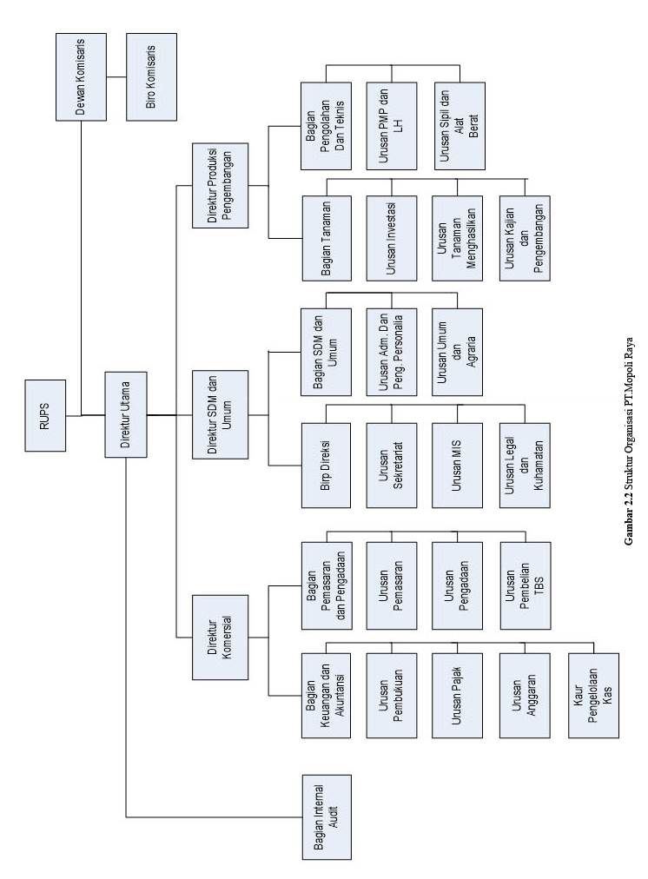

Gambar 3.2 Struktur Organisasi
3.7 Deskripsi Jabatan
Bagan struktur organisasi PT. Mopoli Raya Medan adalah susunan wewenang dan tanggungjawab dalam perusahaan dari masing-masing bagian yang saling berinteraksi dan membentuk suatu kerjasama. Struktur organisasi yang jelas dan baik sangat penting bagi suatu perusahaan. Struktur organisasi sebagai gambaran dalam aliran wewenang dan tanggungjawab yang sangat membantu pelaksanaa kegiatan perusahaan.
Bentuk organisasi yang dipilih oleh setiap perusahaan haruslah dapat disesuaikan dengan perkembangan dan kemajuan perusahaan. PT. Mopoli Raya Medan memilih struktur organisasi garis, yaitu struktur organisasi dimana aliran tugas dan wewenang berjalan dari pimpinan tertinggi secara bertingkat terus sampai ke bawahannya.
Susunan personalia PT. Mopoli Raya Medan, yaitu:
- RUPS (Rapat Umum Pemegang Saham)
Uraian tugas:
- Sebagai penanaman modal usaha perusahaan.
- Memiliki wewenang penuh dalam menjalani perusahaan.
- Dewan Komisaris
Uraian Tugas:
  - Mengawasi jalannya pengurusan oleh direksi.
  - Untuk menjalani pengawasan seperti yang tertera diatas.
  - Mengadakan Rapat Umum Tahunan dan Rapat Umum Luar Biasa para pemegang saham.
3. Biro Komisaris
Tugasnya adalah bertangung jawab langsung atas selesainya tuga-tugas yang dilaksanakan oleh biro Komisaris dengan tujuan membantu dan memperlancar tugas-tugas Dewan Komisaris di perseroan serta bertanggungjawab atas segala harta perusahaan yang ada di Biro perusahaan.
4. Direksi
Tugasnya adalah memimpin perusahaan dengan mengkoordinir para direktur dalam melaksanakan tugas-tugasnya untuk mengelola dan memelihara kekayaan perusahaan, meningkatkan efisiensi dan efiktifitas perusahaan serta mencapai tujuan perusahan.

5. Direktur Produksi
Uraian tugasnya adalah sebagai berikut:
  - Mengkoordinasi jajaran yang berada dibawahnya.
  - Menjalan segala tindakan untuk meningkatkan produktifitas.
  - Melaksanakan manajemen tanaman dan pengolahan yang baik, tertib, teratur, serta berkesinambungan.
  - Mengadakan koordinasi dengan Direktur Komersil dan Umum mengenai administrasi kepegawaian, keuangan dan pengadaan pada unit atau bagian yang berada dibawahnya.
  - Membantu dan bertanggungjawab kepada Direktur Utama perseroan dalam memimpin perusahaan sesuai dengan bidangnya.
6. Direktur Komersil dan Umum
Tugasnya adalah sebagai berikut:
- Mengkoordinasi jajaran yang berada dibawahnya.
- Menjalan segala tindakan untuk meningkatkan produktifitas.
- Melaksanakan manajemen tanaman dan pengolahan yang baik, tertib, teratur, serta berkesinambungan.
- Mengadakan koordinasi dengan Direktur Komersil dan Umum mengenai administrasi kepegawaian, keuangan dan pengadaan pada unit atau bagian yang berada dibawahnya.
- Membantu dan bertanggungjawab kepada Direktur Utama perseroan dalam memimpin perusahaan sesuai dengan bidangnya.
7. Sekertaris Direksi
Uraian tugasnya adalah sebagai berikut:
- Melaksanakan administrasi, distribusi, dan pengarsipan surat-surat direksi yang masuk dan keluar,
- Membantu Direksi dalam melaksanakan tugas-tugasnya.
8. Internal Audit
Uraian tugas: Bertanggung jawab atas pelaksanaan kegiatan-kegiatan pengawasan intern terhadap prosedur kerja, proses pencatatan, pengeluaran biaya, serta membuat laporan dan saran-saran perbaikan atas hasil pemeriksaan tersebut.

9. Internal Audit
Uraian tugas: Bertanggung jawab atas pelaksanaan kegiatan-kegiatan pengawasan intern terhadap prosedur kerja, proses pencatatan, pengeluaran biaya, serta membuat laporan dan saran-saran perbaikan atas hasil pemeriksaan tersebut.
10. Kepala Divisi Keuangan dan Umum
Uraian Tugas: Membantu Direktur Komersil dan Umum dalam hal memonitor keuangan perusahaan, anggaran perusahaan, proses pencatatan akuntansi, ketepatan waktu laporan Keuangan dan Laporan Manajemen, pelaksanaan peraturan kepegawaian, perawatan harta perusahaan, pelaksanaa tugas-tugas bagian umum lainnya dan penyelesaian masalah yang berkaitan dengan pihak bank.
11. Kepala Bagian Personalia dan Umum
Uraian Tugas: Bertanggung jawab atas pelaksanaan kegiatan-kegiatan kepegawaian, memonitoring dan perawatan asset, keamanan serta urusan umum lainnya.
12. Kepala Bagian Pembukuan
Uraian Tugas: Bertanggung jawab atas pelaksanaan kegiatan-kegiatan proses pencatatan akuntansi, proses pembuatan Laporan Keuangan dan Laporan Manajemen, penyelesaian pajak perseroan dan menjamin bahwa seluruh transaksi telah dibukukan sebagaimana mestinya.
13. Kepala Bagian Pembiayaan
Uraian Tugas: Bertanggung jawab atas pelaksanaan kegiatan-kegiatan proses penyusunan anggaran, proses dan pelaksanaa pembayaran, penerimaan pembayaran, laporan posisi dana, penyimpangan uang kas dan penyimpangan cheque dan bilyet giro milik perusahaan.
14. Urusan Anggaran
Uraian Tugas: Membantu Kepala Bagian, pembiayaan dalam merencanakan dan mengkoordinir penyusunan anggaran tahunan serta kontrol anggaran terhadap permintaan pembayaran.
15. Urusan Pendanaan
Uraian Tugas: Membantu kepala bagian, pembiayaan tugas-tugas yang berkaitan dengan pengontrolan dana, pemakaina dana, monitor posisi keuangan dan membantu kelancaran proses pembayaran.
16. Kepala Urusan Kas
Uraian Tugas: Bertanggung jawab atas penyimpangan dan pengaturan uang kas, memberikan pelayanan terhadap penerimaan dan pembayaran, mengatur penyetiran dan pengambilan uang ke Bank, memonitoring saldo kas serta pembuatan laporan kas dan Bank.
17. Kepala Bagian Teknik
Uraian Tugas: Membantu tugas-tugas Direktur Produksi dalam hal membuat perencanaan dan memonitoring instalasi listrik, mesin dan bagunana (teknik sipil), juga memonitor hasil-hasil yang dicapai pabrik serta mengatur pengelolaan bengkel Kemotoran dan Alat Berat (KAB).
18. Kepala Bagian Tanaman
Uraian Tugas: Membantu tugas-tugas Direktur Produksi dalam melaksanakan survey dan pemetaan, membuat perencanaan investasi kebun, membuat estimasi produksi, membuat perencanaan pengendalian serangan hama, pengawasan pelaksanaan pemeliharaan, pengawasan pelaksanaan panen dan memonitoring biaya.
19. Manajer Kebun
Uraian Tugas: Bertanggung jawab atas kontuinitas jalannya operasi kebun untuk menghasilkan komoditi-komoditi seperti yang telah ditargetkan dengan biayabiaya yang tidak melampaui anggaran yang telah diterapkan.
20. Manajer Pabrik
Uraian Tugas: Bertanggung jawab atas kontuinitas jalannya operasi pabrik dalam memproduksi komodit-komoditi seperti yang telah ditargetkan dengan biayabiaya yang tidak melampaui anggaran yang telah ditetapkan.
21. Manajer Proyek
Uraian Tugas: Bertanggung jawab atas kelancaran dan keamanan pelaksanaan proyek dan menjamin penyelesaian proyek tepat waktu sesuai dengan kualitas yang diinginkan serta anggaran yang ditetapkan.

